МИНИСТЕРСТВО НАУКИ И ВЫСШЕГО ОБРАЗОВАНИЯ РОССИЙСКОЙ ФЕДЕРАЦИИ

ФЕДЕРАЛЬНОЕ ГОСУДАРСТВЕННОЕ АВТОНОМНОЕ ОБРАЗОВАТЕЛЬНОЕ УЧРЕЖДЕНИЕ ВЫСШЕГО ОБРАЗОВАНИЯ «Санкт-Петербургский национальный исследовательский университет ИТМО»

ФАКУЛЬТЕТ ПРОГРАММНОЙ ИНЖЕНЕРИИ И КОМПЬЮТЕРНОЙ ТЕХНИКИ

**ЛАБОРАТОРНАЯ РАБОТА No3**

по дисциплине

«ИНФОРМАТИКА»

Вариант № 367101

***Выполнил:***

Студент группы P3116

Билошицкий Михаил Владимирович

***Преподаватель:***

Машина Екатерина Алексеевна

Санкт-Петербург, 2022

# Содержание

Задания 3

Основные этапы вычисления 5

Вывод 9

# Задания

1 задание

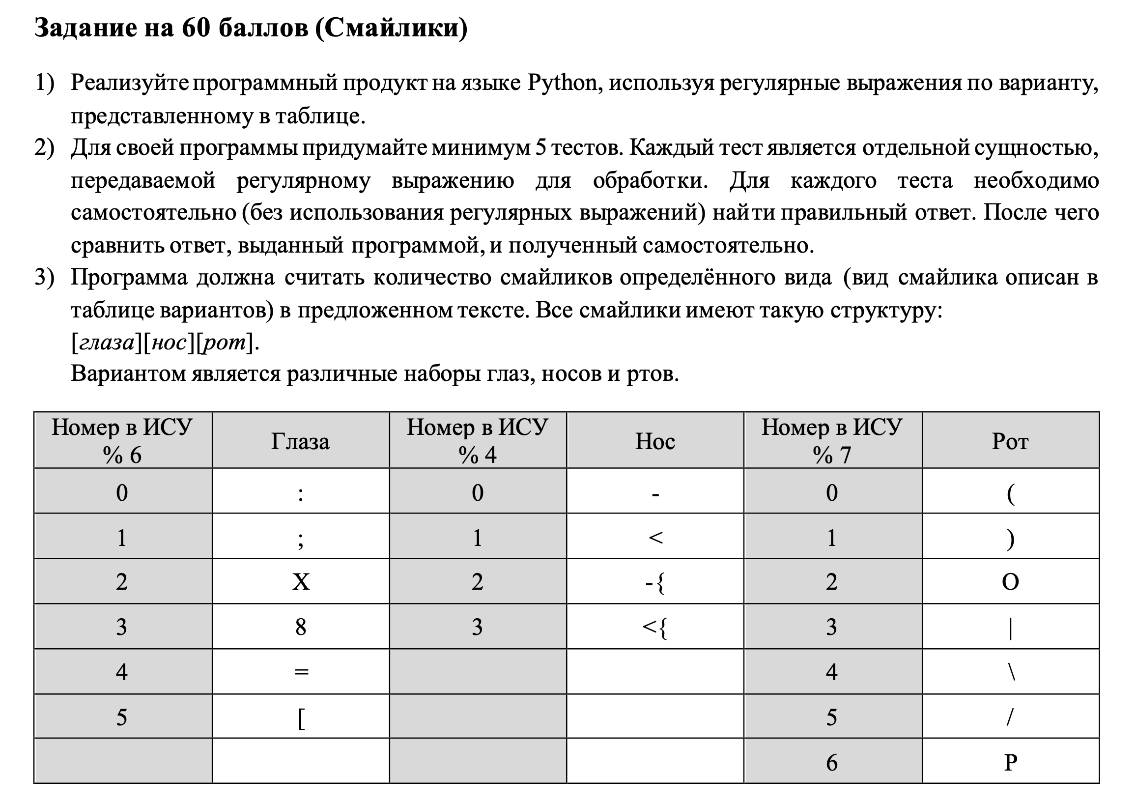

2 задание

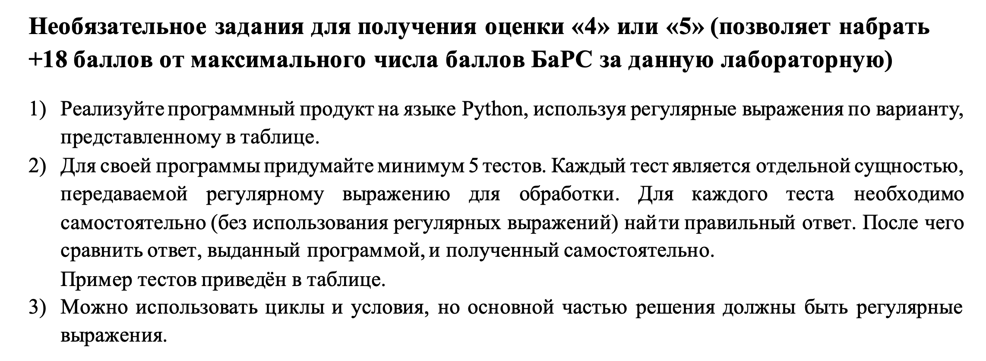

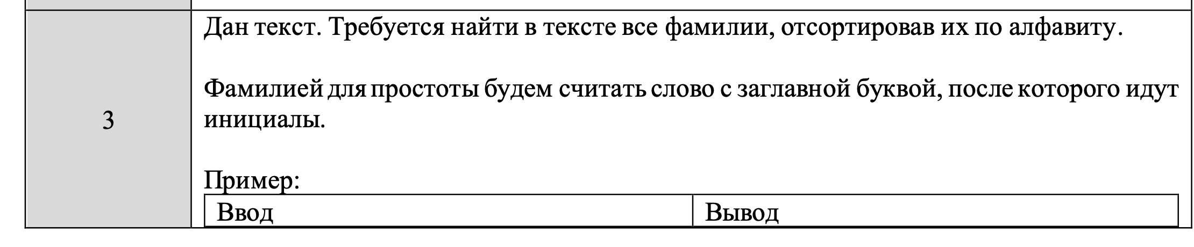



3 задание

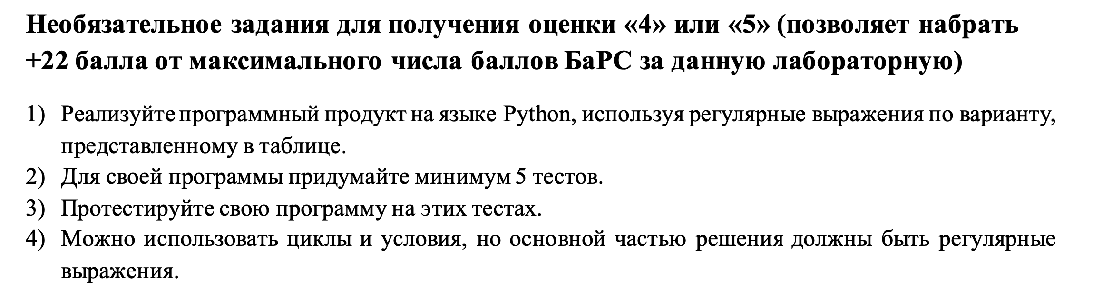

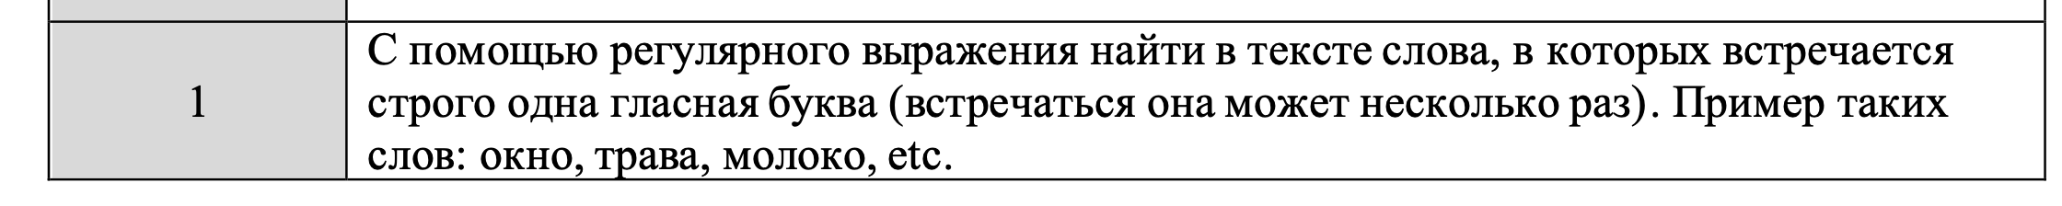

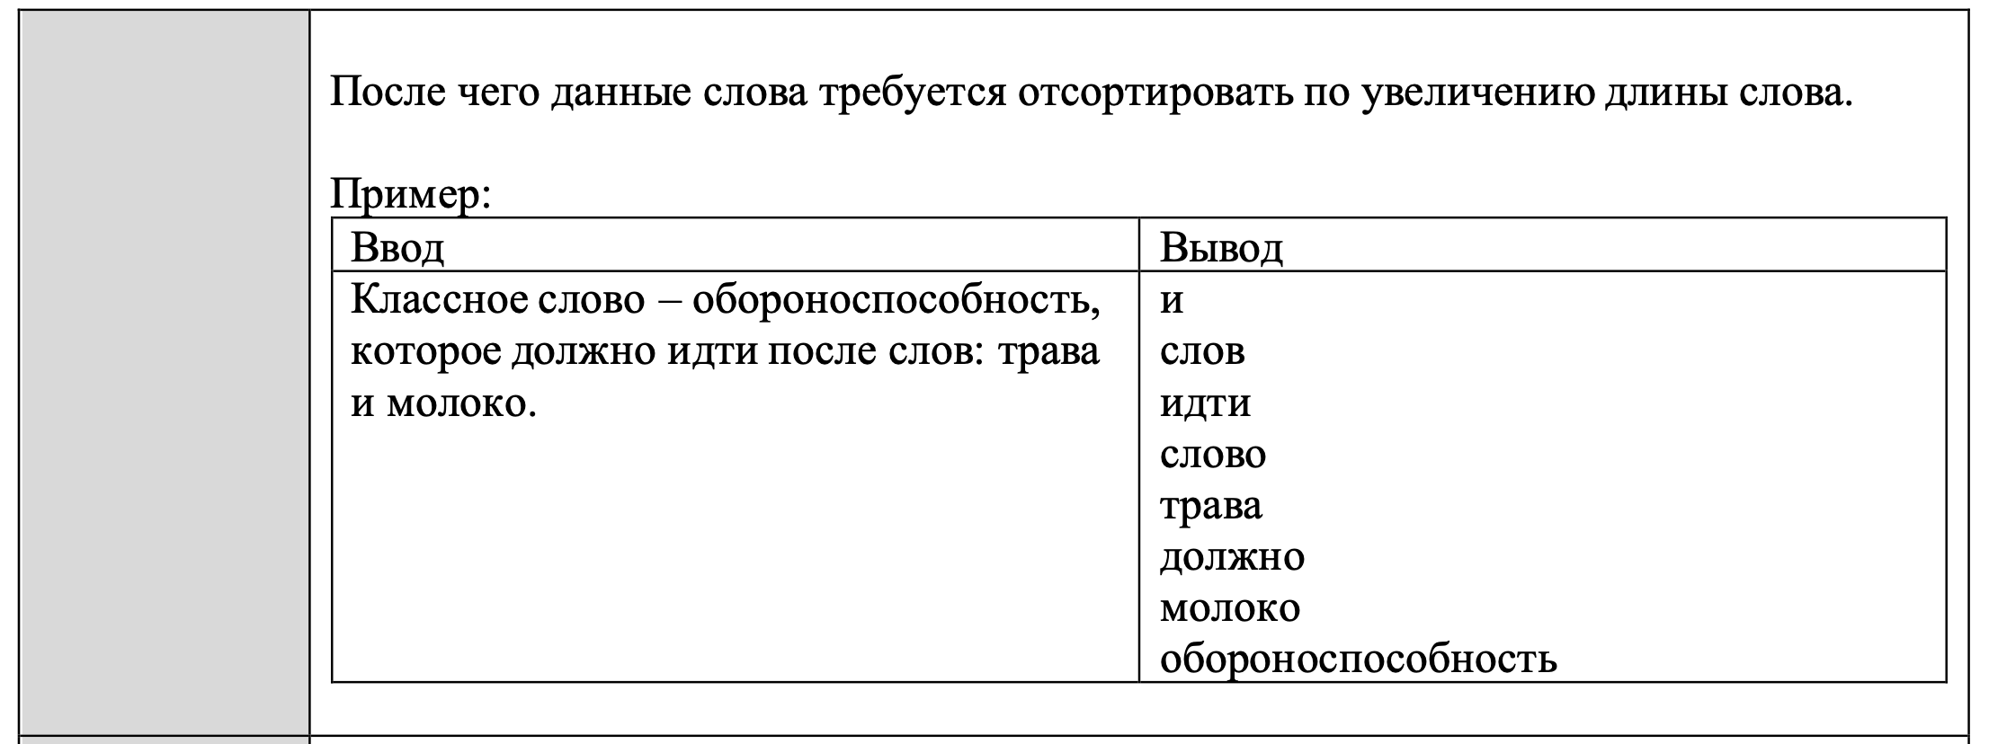

# Основные этапы вычисления

Для вычислений использовалась программа, написанная на языке Python, в которой были реализованы 3 функции, каждая из которых соответствовала одному заданию. Также, во втором модуле было реализовано 5 тестов под каждое задание.

Пример работы тестов для задания 1:



Код программы загружен в соответствующий репозиторий GitHub, выданный преподавателем.

# Вывод

Во время выполнения лабораторной работы я изучил регулярные выражения, научился их реализовывать и применять на практике в языке программирования Python. Полученные знания мне пригодятся в будущем.